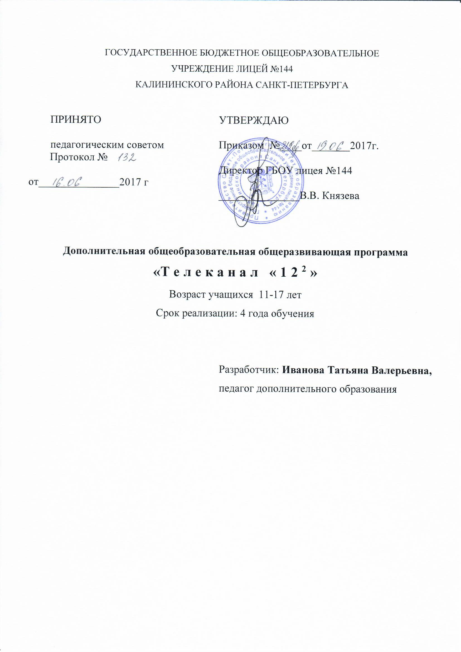

ПОЯСНИТЕЛЬНАЯ ЗАПИСКА

Изменение информационной структуры общества требует нового подхода к формам работы с детьми. Получили новое развитие средства информации: глобальные компьютерные сети, телевидение, радио, мобильные телефонные сети, факсимильная связь. Новые информационные технологии должны стать инструментом для познания мира и осознания себя в нём.
Необходимо помогать детям в анализе и понимании устного и печатного слова, содействовать тому, чтобы они сами могли рассказать о происходящих событиях, высказаться о своём социальном, политическом окружении. Данная программа нацелена на освоение современных информационных технологий, совершенствование основных видов речевой деятельности в их единстве и взаимосвязи; подразумевает теоретическую и практическую подготовку; предполагает овладение навыками создания видеороликов, воспитание интересов к тележурналистике, выявление индивидуальных особенностей учащихся, развитие творческих способностей. Теоретические и практические занятия призваны дать представление о специфике деятельности телевизионного ведущего, особенностях телевизионного производства и телевизионных технологиях - организационной, сценарной, операторской, режиссерской.
Программа «Телеканал 12 в квадрате» относится к технической направленности.
По уровню освоения программа является двухуровневой.
1 год обучения - общекультурный уровень, 2-4 года обучения - базовый.
Актуальность данной программы состоит в том, что она даёт возможность использовать навыки, полученные во время обучения основам тележурналистского мастерства, включая детей в систему средств массовой коммуникации общества.
На занятиях учащиеся учатся работать коллективно, решать вопросы с учётом интересов окружающих людей, учатся контактировать с разными людьми, помогать друг другу, учатся оценивать события с нравственных позиций, приобретают навыки контролировать себя, становятся более эрудированными и коммуникабельными людьми; повышается общий уровень культуры учащихся.
Основная идея программы «Телеканал 12 в квадрате» - это комплексный подход в вопросе развития творческого мышления ребенка, включающий в себя различные элементы:
• обучение основам телевизионных специальностей: тележурналистика, операторское мастерство, видеомонтаж;
• развитие творческих, коммуникативных способностей личности в процессе участия в творческом телевизионном процессе;
• участие в социально-значимой деятельности детского самоуправляемого коллектива.
Особенностью программы является ее практическая направленность, так как учащимися создаются школьные теленовости, которые могут посмотреть все желающие.
Адресат программы.
Программа разработана для учащихся 15-17 лет .
Цель
Развитие качеств творческой, всесторонне образованной, социально позитивной личности через создание и трансляцию школьных новостей.
Задачи программы:
Обучающие:
- повышение уровня ИКТ - компетенции обучающихся. Изучение компьютерных программ, используемых при монтаже и обработке видеоматериала;
- обучение обращению с высокотехнологичным устройством (видеокамерой);
- обучение выступлению перед публикой и камерой.
- обучение первоначальным знаниям о тележурналистике.
Развивающие:
- развитие ораторских навыков; освоение техники культуры речи;
- развитие творческих и коммуникативных способностей, развитие актёрских способностей и навыков,
- активизация мыслительного процесса и познавательного интереса;
- развитие умения импровизировать, сочинять, фантазировать т.е. творчески относится к поставленной задаче.
- развивать у детей способности к логическому, творческому мышлению.
- создавать условия к саморазвитию воспитанников.
- способствовать к самостоятельному и осознанному выбору будущей профессии.
- активизация интеллектуальных качеств личности, сознательного выбора профессии.
Воспитательные:
- создание условий для успешной социализации.
- овладение навыками общения и коллективного творчества,
- воспитание интереса к общению с информацией и обширной аудиторией.
- вовлечение учащихся в систему соуправления воспитательной работой в образовательном пространстве муниципального образования.
- воспитание воли, стремление доводить начатое дело до конца.
- воспитание объективного отношения к себе, к своим поступкам, чувство самоконтроля.
- воспитание общепринятых норм и правил поведения в обществе.
- формирование у детей потребности к саморазвитию и предприимчивости.
Условия реализации программы
По программе «Телеканал 12 в квадрате» на общекультурном уровне обучения могут заниматься все желающие без предварительного отбора, не имеющие медицинских противопоказаний. Курс является ознакомительным. Прием на обучение на базовый уровень осуществляется по собеседованию, на котором отбор проводится по следующим критериям:
- выраженная мотивация ребенка заниматься тележурналистикой;
- наличие навыков работы на компьютере, способность к работе, требующей усидчивости,
- у претендента не должно быть сильных логопедических нарушений, он должен правильно и разборчиво произносить слова, быть коммуникабельным.
По результатам собеседования возможен добор в группы второго и третьего года обучения и может осуществляться с любого уровня. В одной группе возможно одновременное обучение разновозрастных детей.
Программа рассчитана на 3 года. Количество занятий в год: 216 часов.
Количество занятий: 3 раза в неделю по 2 часа.
Количество учащихся в группах:
1 года обучения общекультурного уровня - минимум 15 человек;
1 года обучения базового уровня – минимум 12 человек;
2года обучения базового уровня - минимум 10 человек;
3 года обучения базового уровня – минимум 10 человек.
Форма организации детей: групповая, индивидуальная.
Форма работы учащихся на занятии: групповая, в парах, индивидуальная.
Особенности организации образовательного процесса. Формы проведения занятий по программе следующие (Приложение №1):
- игра
- беседа
- изучение основ тележурналистского мастерства
- творческое общение
- индивидуальное общение
- лекция
- демонстрация-объяснение
- практическое занятие
- съёмки телепрограмм
- сюжетное построение
- тренинги
- игры
- просмотр видеороликов с последующим анализом их речевого сопровождения
- проблемный разбор самого удачного/неудачного репортажа месяца
- конкурс
- викторина

Для реализации программы «Телеканал 12 в квадрате» требуется следующее материально-техническое обеспечение:

№ | Оборудование | Примечания
1 | Кабинет | 1
2 | Фон «Хромакей» | 1
3 | Компьютер с устройствами ввода | 2 и более
4 | Колонки | 1
5 | Видеокамера | 1
6 | Аккумулятор д/видеокамеры | 1
7 | Микрофон динамический | 1
8 | Микрофон петличный | 1
9 | Штатив | 1
10 | Удлинитель для микрофона | 1
11 | Сеть «Интернет» | 1
12 | ПО  - операционная система Windows 7,8;  - графический редактор Paint;  - текстовый процессор Word;  - программа презентаций PowerPoint;  - Windows Movie Maker;  - Программа Pinacl – Studio. | по числу ПК
13 | Наушники | по числу ПК
14 | Осветительное оборудование (прожекторы) | 3
15 | Планшет для рисования | 1

Занятия по программе ведёт педагог дополнительного образования.
Планируемые результаты:
Предметные:
- основы теории тележурналистики; как взять интервью, как правильно выстроить сюжет;
- технологию проведения фото- и видеосъёмки: правильно выбирать точку съёмки; грамотно строить композицию кадра; настраивать и правильно использовать освещение; правильно использовать планы; правильно использовать возможности съёмочной техники;
- технологию работы в программах видеомонтажа: производить захват видеофайлов; импортировать заготовки видеофильма; редактировать и группировать клипы; монтировать звуковую дорожку видеофильма; создавать титры и заставки; экспортировать видеофайлы;
- правила ТБ при работе с видеоаппаратурой, компьютером, проектором;
- знать о принятых в обществе нормах поведения, сформировать навыки тактичной беседы.
Метапредметные:
- уметь применять приобретённые навыки правильного взаимодействия и коммуникации в социальной среде;
- уметь пользоваться средствами телевизионной выразительности, соблюдая корректное поведение;
- уметь находить тему для репортажа, грамотно и корректно формулировать вопросы при взятии интервью;
- обладать широким кругозором.
Личностные:
- применять навыки общения и коллективного творчества;
- выработать правильное отношение к конструктивной критике и позитивное отношение к творческим успехам в коллективе;
- проявлять твердость в соблюдении моральных принципов;
- доводить дело до конца.

УЧЕБНЫЙ ПЛАН

Учебный план 1-го года обучения общекультурного уровня

№  темы | Тема | В том числе |  |  | Формы контроля
 |  | Всего | теория | практика
1 | Комплектование | 6 |  |  | Входной-игра
2 | Вводное занятие | 2 | 1 | 1 | Конкурс
 | Тележурналистика | 64 | 18 | 46 | Игра, опрос  презентация  конкурс  игра  телевыпуск
3 | Введение в тележурналистику. | 6 | 3 | 3
4 | Телевизионный сюжет. | 12 | 5 | 7
5 | Новости. | 34 | 6 | 28
6 | Интервью. | 12 | 4 | 8
 | Операторское мастерство | 56 | 13 | 43 | Просмотр отснятого видеоматериала,  игра
7 | Видеокамера. | 4 | 2 | 2
8 | Видеоряд. | 10 | 3 | 7
9 | Композиция кадра. | 12 | 4 | 8
10 | Съемка телесюжета. | 30 | 4 | 26
 | Видеомонтаж | 84 | 20 | 64 | презентация  просмотр готовой работы, анализ
11 | Основы нелинейного видеомонтажа. | 17 | 6 | 10
12 | Монтажный план сюжета. | 32 | 6 | 14
13 | Программа видеомонтажа. | 40 | 6 | 34
14 | Мультипликация | 12 | 2 | 10
15 | Итоговые занятия | 4 | 2 | 2 | Создание творческой работы, конкурс
 | ИТОГО | 216 | 54 | 156

Учебный план 1-го года обучения базового уровня

№  темы | Тема | В том числе |  |  | Формы контроля
 |  | Всего | теория | практика
1 | Вводное занятие | 2 | 1 | 1 | Входной-игра
 | Тележурналистика | 64 | 18 | 46 | Конкурс  Игра  Презентация  Телевыпуск
2 | Телевидение | 6 | 3 | 3
3 | Информация | 12 | 5 | 7
4 | «Инфотейнмент» | 34 | 6 | 28
5 | Ток-шоу | 12 | 4 | 8
 | Операторское мастерство | 50 | 12 | 38 | Просмотр отснятого видеоматериала Игра  Презентация
6 | Внутрикадровый монтаж | 20 | 7 | 13
7 | Человек в кадре | 18 | 3 | 15
8 | Съемки в студии | 12 | 2 | 10
 | Видеомонтаж | 94 | 20 | 76 | Игра  Презентация  Творческий отчёт, конкурс
9 | Импортирование видеофайлов на компьютер. | 16 | 6 | 10
10 | Звуковой ряд телесюжета. | 32 | 8 | 24
14 | Построение видеоряда. | 40 | 6 | 34
15 | Итоговые занятия | 4 | 2 | 2 | Создание творческой работы, конкурс
 | ИТОГО | 216 | 53 | 163

Учебный план 2-го года обучения базового уровня

№  темы | Тема | В том числе |  |  | Формы контроля
 |  | всего | теория | практика
1 | Вводное занятие. | 2 | 1 | 1 | Входной-игра
 | Тележурналистика | 59 | 17 | 42 | Игра  Презентация  телевыпуск
2 | Ведущий телепрограммы | 8 | 2 | 6
3 | Документальный видеофильм | 17 | 5 | 12
4 | Корреспондент | 20 | 6 | 14
5 | Реалити-шоу | 14 | 4 | 10
 | Операторское мастерство | 58 | 11 | 47 | Просмотр отснятого видеоматериала, прослушивание звукоряда,  игра
6 | Цветообразование  Осветительное оборудование | 20 | 4 | 16
7 | Микрофоны | 10 | 3 | 7
8 | Съемки на натуре | 28 | 4 | 24
 | Видеомонтаж | 93 | 20 | 73 | Игра  конкурс. презентация
12 | Создание видеофайла телесюжета. | 38 | 8 | 30
13 | Специальные инструменты видеомонтажа. | 65 | 12 | 53
 | Итоговые занятия | 4 | 2 | 2 | Конкурс, телепрограмма
 | ИТОГО | 216 | 51 | 165

Учебный план 3-его года обучения базового уровня

№  темы | Тема | Количество часов |  |  | Формы контроля
 |  | всего | теория | практика
1 | Вводное занятие | 2 | 1 | 1 | Входной-игра, опрос
 | Тележурналистика | 62 | 20 | 42 | Игра, опрос, викторина  Презентация, авторская передача, видеоролик
2 | История телевидения | 5 | 4 | 1
3 | Режиссура на телевидении | 17 | 6 | 11
4 | Рекламный ролик | 24 | 6 | 18
5 | Авторская программа | 16 | 4 | 12
 | Операторское мастерство | 46 | 10 | 36 | Игра
6 | Короткометражные фильмы. | 46 | 10 | 36 | Презентация
 | Видеомонтаж | 100 | 20 | 80 | Конкурс  Игра  телевыпуск
7 | Создание роликов и клипов. | 28 | 6 | 22
8 | Мультипликация | 42 | 8 | 34
9 | Работа с изображением | 30 | 6 | 24
10 | Итоговые занятия | 4 | 2 | 2 | Презентация, конкурс
 | ИТОГО | 216 | 50 | 166

КАЛЕНДАРНЫЙ УЧЕБНЫЙ ГРАФИК

Год обучения | Дата начала обучения  по программе | Дата окончания обучения  по программе | Всего  учебных недель | Количество учебных часов | Режим занятий
3 год | 1.09.2017 | 25.05.18 | 36 | 216 | 3 раза в неделю по 2 часа

